3.2.1. вхідні дані

На вхід алгоритм отримує матрицю суміжності. Матриця суміжності зчитується з файлу, генерується випадковим чином або вводиться через користувацький інтерфейс.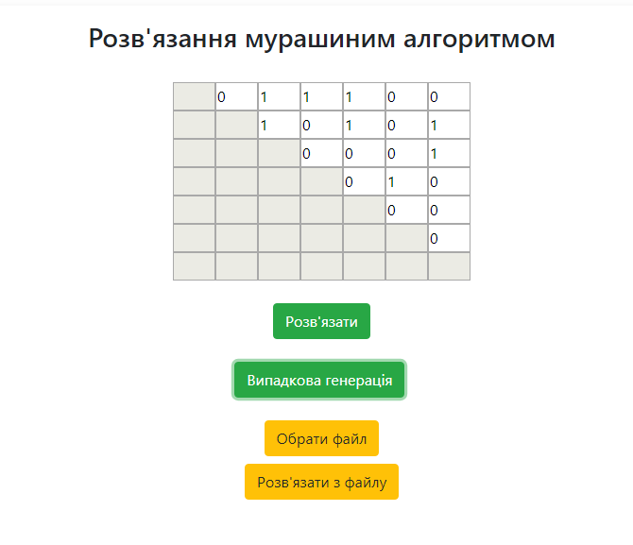

Рисунок 1. Приклад користувацького інтерфейсу для введення даних.

3.2.2. вихідні дані

На вихід алгоритм видає час виконання у секундах, значення цільової функції z (оптимальну кількість тварин) та шлях – тварин, яких необхідно взяти, щоб їх кількість була найбільшою. Також програма малює граф по вхідним даним та позначає вершини, що входять в шлях.

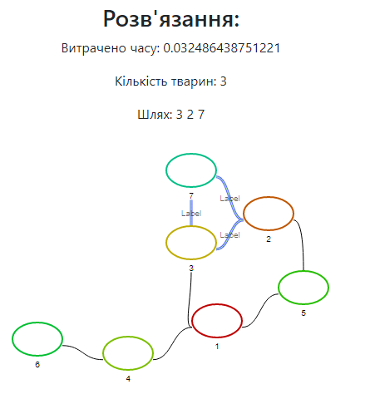

Рисунок 2. Приклад вихідних даних.

3.4.2. методика випробовувань.

Для випробовування часу роботи кожен з алгоритмів запускався по 10 разів на випадково згенерованих даних розмірністю віл 3 до 10. Алгоритм мурашиних колоній також тестувався на великому наборі даних – від 30 до 35. Генетичний алгоритм обмежився лише тестами невеликої розмірності через надзвичайно високу складність алгоритму, так вже на матриці розмірністю 20 алгоритм працює 16 секунд.

Для випробування точності алгоритмів, кожен запускався на вхідних даних, для яких відоме оптимальне значення ЦФ 1000 разів та вівся підрахунок правильних визначень результатів.

Дослідження алгоритму знаходиться у розділі 4.